**Regulamin**

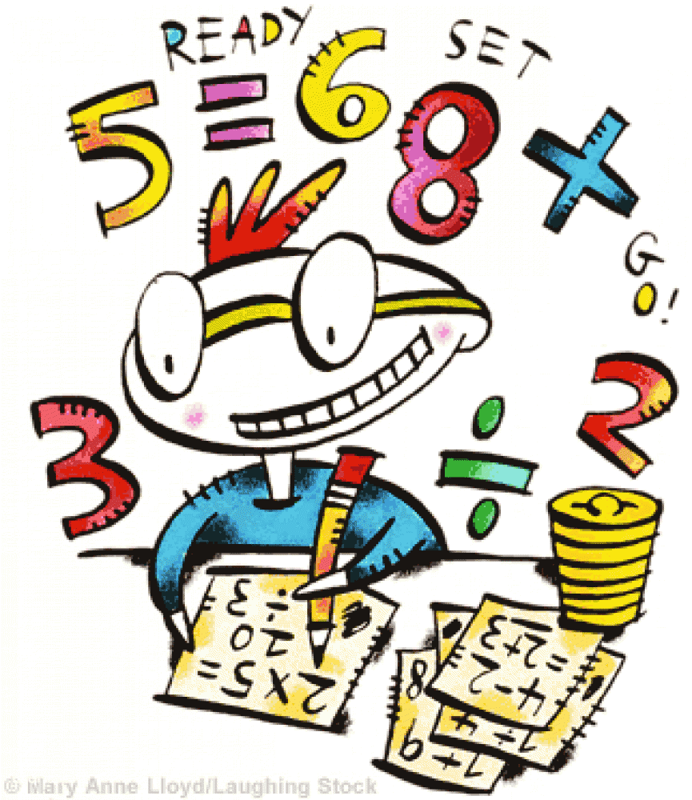

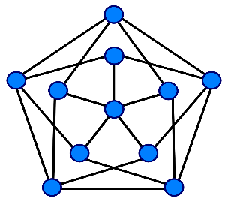**Szkolnego Konkursu matematycznego**

***„Matematyka wokół nas”***

**Organizator:**

Zespół Przedmiotów Ścisłych w ZSZiO im. KZL w Lubaniu

**Adresaci konkursu:**

Konkurs skierowany jest do uczniów szkół ponadpodstawowych i ponadgimnazjalnych w naszej szkole.

**Cele konkursu:**

- Rozbudzanie zainteresowań matematycznych wśród dzieci i młodzieży.

- Poszerzenie wiedzy na temat otaczającego świata.

- Kreowanie nietypowego spojrzenia na matematykę, dostrzeganie jej piękna i praktycznych rozwiązań w budownictwie, architekturze, dziełach sztuki, wzornictwie,

-Wzrost świadomości uczniów na temat praktycznego zastosowania matematyki w życiu codziennym, pokazanie celowości nauki matematyki.

- Rozwijanie kreatywności i samodzielności, wzmacnianie wiary we własne możliwości.

- Zachęcenie uczniów do konstruktywnego wykorzystania urządzeń multimedialnych.

**Zasady i warunki uczestnictwa:**

1. W konkursie mogą brać udział uczniowie wszystkich klas naszej szkoły.
2. Zadanie konkursowe polega na wykonaniu krótkometrażowego filmiku edukacyjnego lub wykonanie zdjęć nawiązujących do tematu, który brzmi „Matematyka wokół nas”. Film lub zdjęcia mogą przedstawiać:
3. praktyczne zastosowania matematyki w życiu codziennym albo
4. przedstawienie pewnego zagadnienia matematycznego zaproponowanego przez nauczyciela uczącego matematyki.
5. Do konkursu należy zgłaszać filmiki krótkometrażowe lub zdjęcia wcześniej niepublikowane, nieprezentowane i nienagradzalne w innych konkursach.
6. Prace mogą być wykonane przez uczniów indywidualnie lub w parach.
7. Jeden uczeń może być autorem lub współautorem tylko jednego filmu lub pakietu zdjęć.
8. W konkursie mogą brać udział prace wykonane **samodzielnie przez uczniów** za pomocą aparatu fotograficznego, kamery, telefonu komórkowego, tabletu, iPhona, smartfona itp. Filmiki można edytować w dostępnych programach do edycji wideo. Prace konkursowe nie mogą być dziełem profesjonalisty.
9. **Filmy muszą spełniać następujące wymagania techniczne i merytoryczne:**
10. długość filmu – ok. 5 min.;
11. film musi zawierać napisy początkowe i końcowe (tj. tytuł filmu oraz dane autora/autorów: imiona, nazwiska i klasę);
12. muszą być zapisane w pliku wideo w formacie np. MP4 lub innym umożliwiającym odtwarzanie w programie do odtwarzania filmów;
13. treść filmu ma być zgodna z tematyką konkursu określonym w punkcie 2a oraz 2b, omawiane zagadnienia mają być poprawne merytorycznie;
14. **Zdjęcia muszą spełniać następujące wymagania techniczne i merytoryczne:**
15. Każdy Uczestnik może zgłosić do konkursu nie więcej niż 5 zdjęć.
16. Przy obróbce zdjęć konkursowych dopuszcza się zastosowanie korekty tonacji, kontrastu, konwersje do czerni bieli, kadrowanie oraz drobny retusz.
17. Należy przesłać pliki fotograficzne wraz z tytułami i opisami matematycznymi za pomocą elektronicznego systemu zgłoszeniowego (Classroom).
18. Tematyka zdjęć ma być zgodna z tematyką konkursu określonym w punkcie 2a oraz 2b, omawiane zagadnienia mają być poprawne merytorycznie.
19. **Termin zgłaszania** chętnych do konkursu **do końca stycznia 2022;**
20. **Ostateczny termin oddania** prac konkursowych **do dnia 31 maja 2022**.
21. Praca konkursowa nie może naruszać prawa do prywatności osób trzecich.
22. **Prezentowane w niej treści nie mogą przedstawiać ani propagować zachowań zabronionych przez prawo, nieobyczajnych lub godzących w zasady dobrego wychowania i kultury osobistej.**
23. Przystępując do konkursu uczestnik akceptuje niniejszy regulamin oraz zapewnia, że posiada pełnię praw autorskich do zgłoszonej pracy, nie narusza praw autorskich osób trzecich, nie narusza dóbr osobistych osób, które zostały na nich przedstawione oraz innych dóbr prawnie chronionych.
24. Autor pracy konkursowej oświadcza, że osoby, których wizerunki zostały umieszczone w dziele w formie innej niż grupowa wyrażają zgodę na nieodpłatne rozpowszechnianie ich wizerunku, o czym należy poinformować na końcu wykonanej pracy. Autor filmiku lub zdjęć musi posiadać te zgody.

**Prace, zgody i oświadczenia.**

1. Zdjęcie wypełnionych i podpisanych zgód (Załącznik 1a, 1b, Załącznik 2a, 2b, Załącznik 3) oraz prace (filmik) powinny być przesłane w formie pliku na Classroom o kodzie: u3ae2cq.
2. Zgłoszenie udziału w konkursie uczestnika niepełnoletniego oznacza, że zgodę na to

wyraził jego opiekun prawny, który tym samym zaakceptował regulamin konkursu.

1. Zgłoszenie pracy przez opiekuna prawnego jest równoznaczne z wyrażeniem przez niego zgody na przetwarzanie przez organizatora danych osobowych uczestnika na potrzeby konkursu.
2. Uczestnik/opiekun prawny uczestnika zgłaszając pracę do konkursu wyraża zgodę na wykorzystanie przesłanej pracy w działaniach promocyjnych organizatora.
3. Uczestnik/opiekun prawny uczestnika udziela organizatorowi konkursu nieodpłatnej licencji na publiczne udostępnianie prac oraz inne jej wykorzystanie na wszystkie czynności konieczne dla realizacji konkursu.
4. Przesłanie pracy konkursowej oznacza akceptację warunków konkursu oraz jego regulaminu.
5. Komisja konkursowa wyłoni spośród przekazanych prac laureatów konkursu do dnia **10 czerwca 2022**.
6. Komisja konkursowa będzie brała pod uwagę następujące kryteria:

* zgodność z tematyką konkursu,
* wartość artystyczną i merytoryczną filmiku,
* trafność przekazu, oryginalność pomysłów,
* kreatywność,
* ilość pracy włożonej w powstanie dzieła.

1. Decyzje komisji są ostateczne.
2. Wszyscy uczestnicy zostaną powiadomieni na dzienniku elektronicznym o rozstrzygnięciu konkursu.
3. **Wszyscy uczestnicy, których praca będzie spełniała warunki regulaminu konkursu, otrzymają ocenę z matematyki o połowę stopnia wyższą od zaproponowanej oceny na koniec roku.**
4. Prace, które nie będą spełniały kryteriów przedstawionych w Regulaminie zostaną zdyskwalifikowane.

**Przetwarzanie danych osobowych**

Na podstawie Rozporządzenia Parlamentu Europejskiego i Rady (UE) 2016/679 z dnia 27 kwietnia 2016 roku w sprawie ochrony osób fizycznych, w związku z przetwarzaniem danych osobowych i w sprawie swobodnego przepływu takich danych oraz uchylenia dyrektywy 95/46/WE, zwanego dalej „Rozporządzeniem", w celu spełnienia obowiązku informacyjnego określonego w artykule 13 Rozporządzenia, informujemy o zasadach przetwarzania Pani/Pana danych osobowych oraz o przysługujących Pani/Panu prawach z tym związanych:

1. Administratorem danych osobowych jest Zespół Szkół Zawodowych i Ogólnokształcących im. Kombatantów Ziemi Lubańskiej w Lubaniu, ul. Kopernika 31, 69-800 Lubań.
2. Inspektorem Ochrony Danych jest Rafał Wielgus, kontakt e-mail: iod@bhpex.pl.
3. Dane osobowe przetwarzane są wyłącznie w celu organizacji i przeprowadzenia Konkursu, w tym identyfikacji uczestników i weryfikacji spełnienia przez nich warunków uprawniających do udziału w Konkursie określonych w Regulaminie Konkursu oraz przekazania nagród uczestnikom.
4. Przetwarzanie danych osobowych odbywa się na podstawie zgody uczestnika lub zgody udzielonej przez rodzica bądź opiekuna prawnego uczestnika niepełnoletniego.
5. Uczestnik Konkursu ma prawo do cofnięcia, w dowolnie wybranym przez siebie momencie, zgody na przetwarzanie danych osobowych.
6. Następstwem wycofania zgody na przetwarzanie danych osobowych uczestnika jest zakończenie jego uczestnictwa w Konkursie.
7. Poza prawem do cofnięcia zgody na przetwarzanie danych osobowych, uczestnik zachowuje prawo do dostępu do swoich danych osobowych (art. 15 RODO), sprostowania swoich danych osobowych (art. 16 RODO), usunięcia swoich danych osobowych (art. 17 RODO), ograniczenia przetwarzania swoich danych osobowych (art. 18 RODO), przenoszenia swoich danych osobowych (art. 20 RODO) oraz sprzeciwu (art. 21 RODO).
8. Dane uczestników konkursu nie będą udostępniane podmiotom zewnętrznym z wyjątkiem sytuacji przewidzianych przepisami prawa.
9. Dane uczestników konkursu będą przechowywane przez okres niezbędny do realizacji wyżej określonych celów.
10. Uczestnikowi na podstawie art. 77. RODO przysługuje prawo wniesienia skargi do Prezesa Urzędu Ochrony Danych Osobowych, 00-193 Warszawa, ul. Stawki 2, dotyczącej niezgodności przetwarzania danych osobowych z RODO.
11. Dane osobowe nie będą przekazywane poza teren Europejskiego Obszaru Gospodarczego (EOG).

**Postanowienia końcowe**

1. Organizator konkursu zastrzega sobie prawo do opublikowania imion, nazwisk i informacji o laureatach konkursu oraz umieszczanie tych informacji w materiałach reklamowych organizatora oraz w prasie, mediach i Internecie.
2. Osoby biorące udział w Konkursie udzielają organizatorowi licencji w zakresie utrwalania, zwielokrotniania określoną techniką, wprowadzania do pamięci komputera, publicznego odtwarzania, wystawiania, wyświetlania i prezentowania pracy konkursowej w Internecie w materiałach promocyjno-informacyjnych.
3. Organizator zastrzega sobie prawo zmiany postanowień niniejszego regulaminu w przypadku zmian przepisów prawnych lub innych istotnych zdarzeń mających wpływ na organizację Konkursu. Zmiany zostaną ogłoszone taką drogą, jaką nastąpiło ogłoszenie niniejszego Regulaminu.
4. Regulamin Konkursu jest dostępny na stronie internetowej szkoły.
5. Organizator zastrzega sobie prawo do podejmowania decyzji w sprawach nieuregulowanych niniejszym regulaminem.

**Załącznik 1a**

**Zgoda na udział w konkursie (dla uczniów niepełnoletnich)**

Wyrażam zgodę na udział mojego dziecka

………………………………………………………………………...

ucznia klasy …………. Zespołu Szkół Zawodowych i Ogólnokształcących im. KZL w Lubaniu w **Szkolnym Konkursie matematycznym „*Matematyka wokół Nas”*.**

Jednocześnie oświadczam, iż zapoznałam(em) się i akceptuję wszystkie warunki przewidziane w regulaminie konkursu.

…………………………………. ……………………………………………….

Miejscowość, data (czytelny podpis rodzica/opiekuna prawnego)

**Załącznik 1b**

**Zgoda na udział w konkursie (dla uczniów pełnoletnich)**

Wyrażam zgodę na udział w **Szkolnym Konkursie matematycznym „*Matematyka wokół Nas”*** w Zespole Szkół Zawodowych i Ogólnokształcących im. KZL w Lubaniu.

Jednocześnie oświadczam, iż zapoznałam(em) się i akceptuję wszystkie warunki przewidziane w regulaminie konkursu.

…………………………………. ……………………………

Miejscowość, data (czytelny podpis ucznia )

**Załącznik 2a**

**Zgoda na przetwarzanie danych osobowych (dla uczniów niepełnoletnich)**

Wyrażam zgodę na przetwarzanie danych osobowych mojego dziecka

…………………………………………………………………………………………………

ucznia klasy…………………………… Zespołu Szkół Zawodowych i Ogólnokształcących im. KZL w Lubaniu dla celów **Szkolnego Konkursu matematycznego *„Matematyka wokół nas”*,** na opublikowanie jego imienia i nazwiska na stronie internetowej szkoły.

…………………………………. ……………………………

Miejscowość, data (czytelny podpis rodzica/opiekuna prawnego)

**Załącznik 2b**

**Zgoda na przetwarzanie danych osobowych (dla uczniów pełnoletnich)**

Wyrażam zgodę na przetwarzanie danych osobowych, na opublikowanie swego imienia i nazwiska na stronie internetowej szkoły dla celów **Szkolnego Konkursu matematycznego *„Matematyka wokół nas”*** wZespole Szkół Zawodowych i Ogólnokształcących im. KZL w Lubaniu.

…………………………………. …………………………………….

Miejscowość, data (czytelny podpis ucznia pełnoletniego)

**Załącznik 3**

Zgoda na wykorzystanie wizerunku

1. Ja, ............................................................................... wyrażam zgodę na nieodpłatne używanie, wykorzystanie i rozpowszechnianie wizerunku mojego*/mojego dziecka ..........................................................................................*, utrwalonego jakąkolwiek techniką na wszelkich nośnikach (w tym w postaci fotografii i dokumentacji filmowej) przez Zespół Szkół Zawodowych i Ogólnokształcących im. KZL w Lubaniu na potrzeby Szkolnego Konkursu matematycznego **„*Matematyka wokół Nas”*.**
2. Niniejsza zgoda jest nieodpłatna, nie jest ograniczona czasowo ani terytorialnie.
3. Niniejsza zgoda obejmuje wszelkie formy publikacji, w szczególności rozpowszechnianie w Internecie (w tym na stronie Zespołu Szkół Zawodowych i Ogólnokształcących im. KZL w Lubaniu).
4. Wizerunek mój/mojego dziecka*) nie może być użyty w formie lub publikacji dla mnie/ niego*) obraźliwej lub naruszać w inny sposób jego dóbr osobistych.

…………………………………. …………………………………………………..

Miejscowość, data czytelny podpis rodzica/opiekuna prawnego/ucznia pełnoletniego)